ANEXO I – Ficha de Inscrição

Edital nº 54/2018 – Processo Seletivo PROEJA 2019.1Câmpus Caraguatatuba do IFSP

Número de Inscrição:_____________________________ (Preenchido pela Secretaria)

Identificação do Candidato
Nome: ____________________________________________________________________
Data de Nascimento: ____________RG: _______________ CFP:_____________________
Telefone Fixo: ( )_____________________Telefone Celular: ( )__________________
E-mail: ___________________________________________________________________
Endereço: _________________________________________________________________
Bairro: ___________________________ Cidade: __________________________________
CEP: ___________________________ Estado: ___________________________________

2.Escolha da forma de inscrição(assinale apenas uma alternativa):
( )Ampla concorrência
Reserva de vagas:
( )L1 (EP + Renda) – vagas para quem estudou, integralmente, em instituições públicas de ensino; com renda per capita familiar bruta menor ou igual a 1,5 (um vírgula cinco) salário-mínimo
( )L2(EP + Renda + PPI) – vagas para quem estudou, integralmente, em instituições públicas de ensino; com renda per capita familiar bruta menor ou igual a 1,5 (um vírgula cinco) salário-mínimo
( )L3(EP) – vagas para quem estudou, integralmente, em instituições públicas de ensino
( )L4 (EP + PPI) – vagas para quem estudou, integralmente, em instituições públicas de ensino; e se autodeclara preto, pardo ou indígena
( )L5(EP + Renda + PCD) – vagas para quem estudou, integralmente, em instituições públicas de ensino; com renda per capita familiar bruta menor ou igual a 1,5 e é pessoa com deficiência
( )L6 (EP + PCD) – vagas para quem estudou, integralmente, em instituições públicas de ensino; e é pessoa com deficiência
( )L7 (EP + Renda + PPI + PCD) – vagas para quem estudou, integralmente, em instituições públicas de ensino; com renda per capita familiar bruta menor ou igual a 1,5 (um vírgula cinco) salário-mínimo, autodeclara-se preto, pardo ou indígena e é pessoa com deficiência
( )L8 (EP + PPI + PCD) – vagas para quem estudou, integralmente, em instituições públicas de ensino; autodeclara-se preto, pardo ou indígena, é pessoa com deficiência

3.Disponibilidade de presença em palestra(assinale apenas uma alternativa)
( )08/12/2018 sábado das 9:00às 12:00 ( )10/12/2018 segunda das 19:00 às 22:00
4.Dados sócio econômicos
4.1 o candidato autodeclara-se:
( )preto ( )pardo ( )indígena ( )branco
4.2. Qual a renda bruta da família considerando todos os membros da família que residem com o candidato?_____________________________________________________________________
4.4. Quantas pessoas residem na mesma casa que o candidato?_________________
Declaro que estou ciente e aceito as normas estabelecidas pelo Edital 54/2018 para Seleção do curso PROEJA técnico em administração integrado ao ensino médio são de minha inteira responsabilidade o acompanhamento do cronograma e veracidade das informações e documentos fornecidos no ato da inscrição.
Caraguatatuba, _________ de _____________________ de 2018.

Assinatura do(a) Candidato(a) ou Responsável Legal
------------------------------------------------------------------------------------------------------------------------
Protocolo de Inscrição
Edital nº 54/2018 – Processo Seletivo PROEJA Educação de Jovens e Adultos integrado à formação profissional de Técnico em Administração Câmpus Caraguatatuba do IFSP

Número de Inscrição: _____________________________________________________
Curso: _________________________________________________________________

Caraguatatuba, _________ de _____________________ de 2018.

Assinatura do(a) Servidor(a)

ANEXO II-Requerimento de Inclusão e Uso do Nome Social

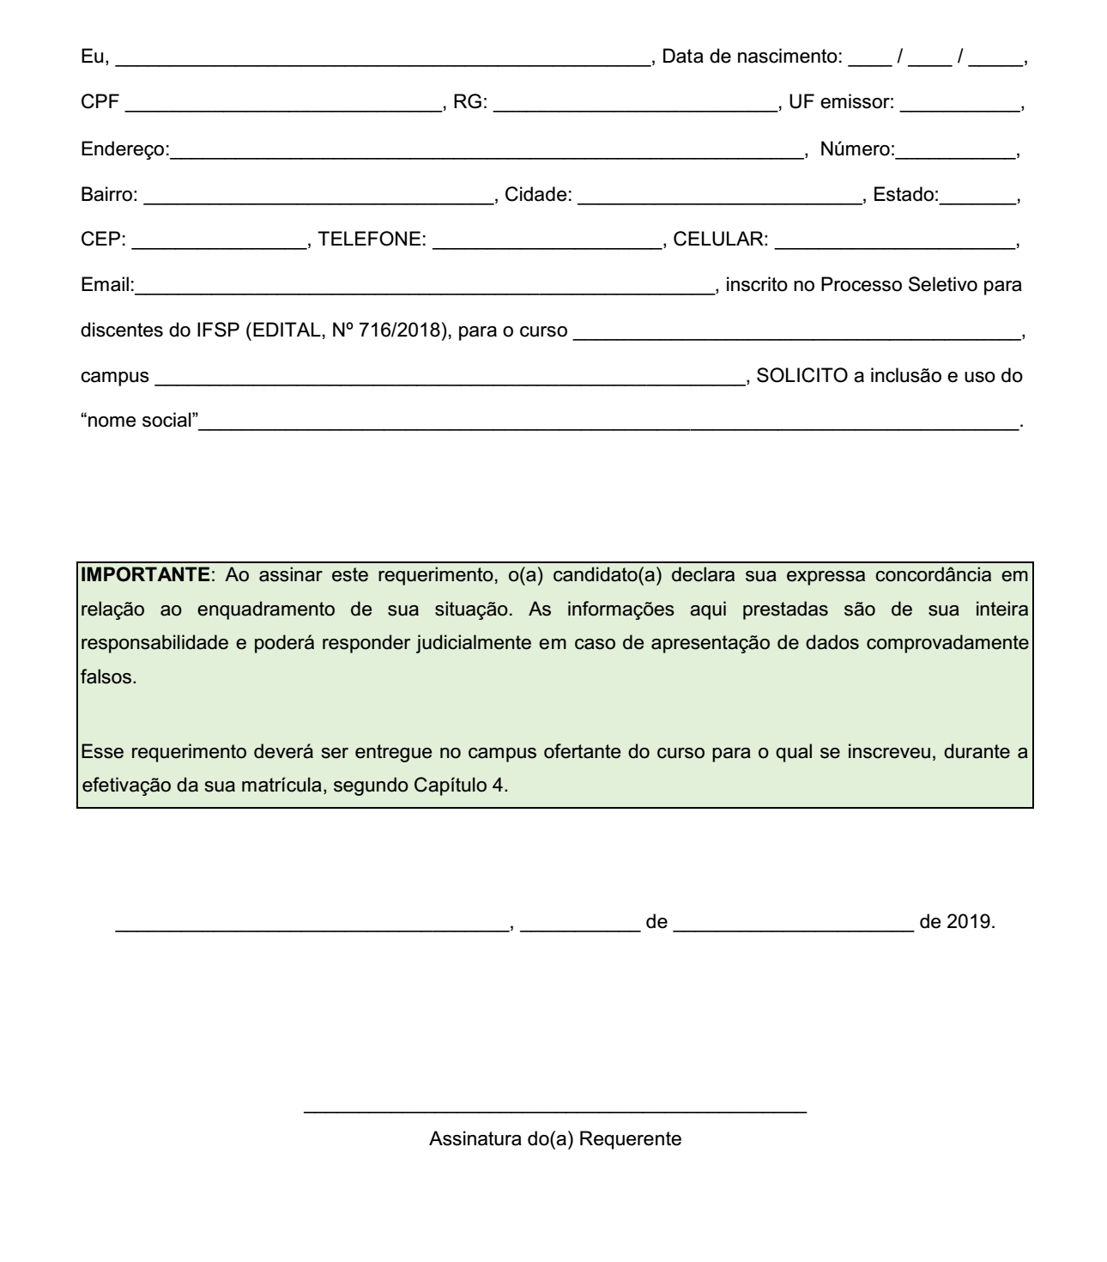

ANEXO III-Formulário para Entrega de Laudo Médico
Obrigatório para quem optar pelas ações afirmativas de pessoas com necessidades especiais
